CRAMPONES ANTIDESLIZANTES

Imágenes de referencia
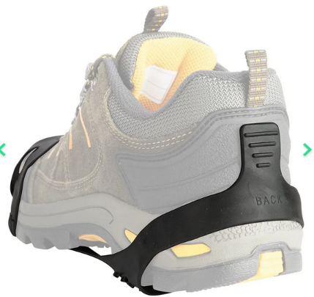
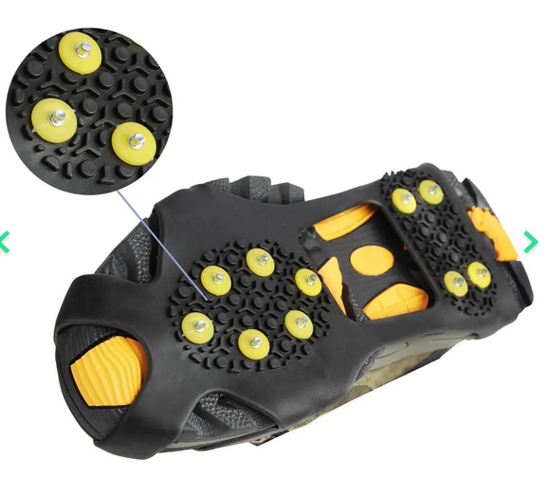
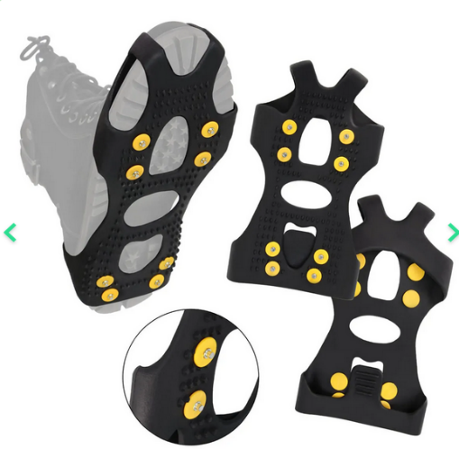

Caracteristicas
Fabricado en de goma ACN y tacos anti-deslizantes.
Los tacos deben ser de acero especiales que se agarran al suelo y ofrecen una excelente tracción en hielo y nieve.
Fáciles de poner y quitar y de fácil guardado.
10 O MAS PÚAS PARA EL AGARRE EN NIEVE HIELO.
FORMA ERGONÓMICA PARA TODO TIPO DE CALZADOS AJUSTABLE A BOTAS, ZAPATILLAS Y ZAPATOS
FABRICACIÓN EN CAUCHO ESPECIAL Y DURADERO
TIRADORES INTEGRADOS EN EL TALON Y LA PUNTERA PARA UNA POSTURA FACIL

CANTIDAD DE CRAMPONES A SOLICITAR: 20 NR
SE DEBE ADJUNTAR FOTOGRAFÍA Y ESPECIFICAR TODAS SUS CARACTERISITCAS DE LO CONTRARIO OFERTAS NO SERAN CONSIDERADAS

